Спортивное развлечение
во второй младшей группе А «Фантазеры»
«Тропа сказок»

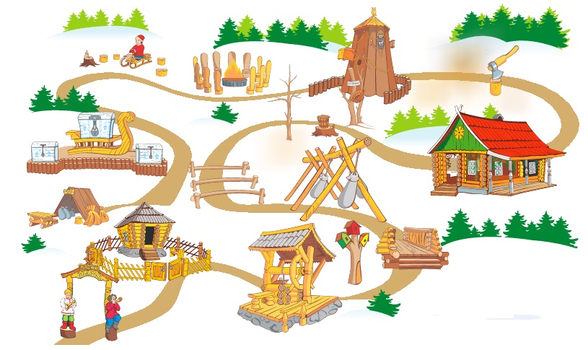
Смирнова Я.В., Старицына А.Р.
Бугаенко Н.Н., Лобода С.В.

Дата: 14.11.2018
Место: музыкальный зал

Цель:
Привить любовь к занятиям физкультурой и спортом.

Задачи:
- Закреплять полученные на занятиях физкультуры навыки и умения, применять их в игровой обстановке;
- Закреплять умения слушать и отгадывать загадки;
- Развивать ловкость, быстроту;
- Воспитывать у детей умение соблюдать элементарные правила, согласовывать движения, ориентироваться в пространстве;
- Создавать положительный эмоциональный настрой у детей с помощью участия взрослых в качестве персонажей сказок;
- Формировать основы толерантной культуры личности дошкольника при получении положительных эмоций в процессе ознакомления детей с художественной литературой своей страны;
- Закреплять знания некоторых русских народных сказок в игровой форме;

Средства:
Картинки цветов, 2-3 дуги, канат, узкая доска (10-20 см, 6-7 средних обручей, корзина с маленькими мячами, костюмы для взрослых – колобка, волка и медведя, угощение для детей.

Ход развлечения

Дети входят в музыкальный зал, воспитатель обращает внимание на цветы (заранее вырезаны из картона). Дети с воспитателем рассматривают цветы.
Воспитатель: Дети, сегодня мы с вами отправляемся в гости к сказкам, но чтобы туда попасть, надо выполнить задания, написанные на цветах. Мы справимся с вами? Ведь мы сильные и ловкие?
Дети (вместе): Ловкие!
Воспитатель: Сильные?
Дети (вместе): Сильные!
Воспитатель: Смелые?
Дети (вместе): Смелые!
Воспитатель: Умелые?
Дети (вместе): Умелые!
Воспитатель читает первое задание:
- «По полянке все гуськом пробежать должны бегом» (дети бегут по кругу)
- «Под кустом, под кустом проползем сейчас тайком» (дети проползают под дугами)
- «Реку дружно перейдём» (дети идут по лежащему канату)

- «Мы по мостику пройдем» (идут по узкой доске)
- «Мы с пенёчка точно спрыгнем и через ямки перепрыгнем» (дети прыгают на двух ногах из обруча в обруч)

- «На пенечке посидим» (присаживаются на коленки)
- «Как медведь мы порычим» (дети рычат).
- «А теперь всем вместе дружно отгадать загадки нужно:
Кто же в сказочке живёт?
Кто же в гости к нам придёт?»

Воспитатель: А теперь, ребята, послушайте первую загадку.
«Из муки он был печён, на сметане был мешен.
На окошке он студился,
По дорожке покатился,
Был он весел, был он смел,
И в пути он песню пел.
Съесть его хотел зайчишка,
Серый волк и бурый мишка.
А когда малыш к лесу встретил рыжую лису,
От неё уйти не смог.
Что за сказка? (колобок).

Дети отгадывают загадку, появляется колобок (переодетый взрослый, поёт песенку колобка.

Колобок: Ребята, здравствуйте! Вы меня узнали? Вот молодцы! Я - круглый колобок. А это что у меня – знаете? (показывает мячи). Да – это мячи, моя любимая игрушка. Он такой же круглый, очень на меня похож, правда? А вы любите играть в мячик? Тогда давайте с вами поиграем (объясняет правила игры).

Игра с колобком «Догони мячик»

Сначала девочки выстраиваются в одну линию. Колобок между ними с корзиной с мячами. По команде колобок выбрасывает мячи из корзинки, и дети догоняют катящиеся мячи, приносят их в корзинку колобку. Игра повторяется с мальчиками.

Воспитатель: Молодцы, ребята, выиграли у колобка, все мячи догнали. Под песенку колобок прощается с детьми: до свидания ребята, я очень рад был Вас видеть!

Воспитатель: А сейчас послушайте вторую загадку.
Жили-были семь ребят,
Белых маленьких козлят.
Мама их любила, молочком поила.
Тут зубами щёлк да щёлк
Появился серый волк.
Шкуру белую надел,
Нежным голосом запел,
Как коза запел тот зверь:
«Отоприте, детки, дверь!
Ваша матушка пришла,
Молочка вам принесла».
Мы ответим без подсказки,
Кто сумел спасти козлят.
Это знаем мы из сказки - …
(«Волк и семеро козлят»).

Дети отгадывают загадку, появляется волк (переодетый взрослый).

Волк: Я голодный серый волк,
Я в козлятах знаю толк.
Вот как щёлкаю зубами.
Не шутите вы со мной!
Поскорей бегите к маме!

Воспитатель: Что ты, волк! У нас ребята такие замечательные, добрые и послушные. Их нельзя пугать. Ты лучше поиграй с нами.

Игра с волком

Воспитатель: Ребята, разбирайте мячики, вам необходимо по очереди попасть в корзину, которую держит волк.

Воспитатель: Молодцы, ребята! Какие вы меткие, напугали волка. Так-то будет знать, как нас пугать. А у нас есть еще одна загадка.

Маша в коробе сидит,
Далеко она глядит.
Кто её несёт – ответь-
Быстрыми шагами?
А несёт её медведь вместе с пирогами.
Путь не близкий, дальний путь.
Хочет мишка отдохнуть,
Только Маша не даёт на пенёк присесть,
И румяный пирожок по дороге съесть.
Провела его малышка,
Будет он умнее впредь.
Вот у нас какая сказка –
Это («Маша и медведь»).
Выходит медведь (переодетый взрослый).
Медведь: Отгадали вы загадку. Молодцы, ребятки. Поиграть хочу я с вами. А вы – хотите со мной поиграть?

Дети играют в игру «У медведя во бору» (2-3 раза).

Медведь: Ой, спасибо, ребята. Какие вы ловкие да быстрые. Как мне понравилось с вами играть. Получите за это угощение (медведь вытаскивает из корзинки сладкие батончики и угощает детей). А теперь пора прощаться, в свою сказку возвращаться!

Медведь прощается и уходит.
Воспитатель: А мы возвращаемся из сказки в наш детский сад.

